Отчет о проделанной работе МБУ ДК «Восток»
за период с 08 июля по 14 июля 2024 года

10.07 для отрядов из школы №6 была проведена развлекательная программа «Вперед за здоровьем». Участники мероприятия отвечали на вопросы спортивной викторины, танцевали и выполняли спротивные задания от нашей ведущей.
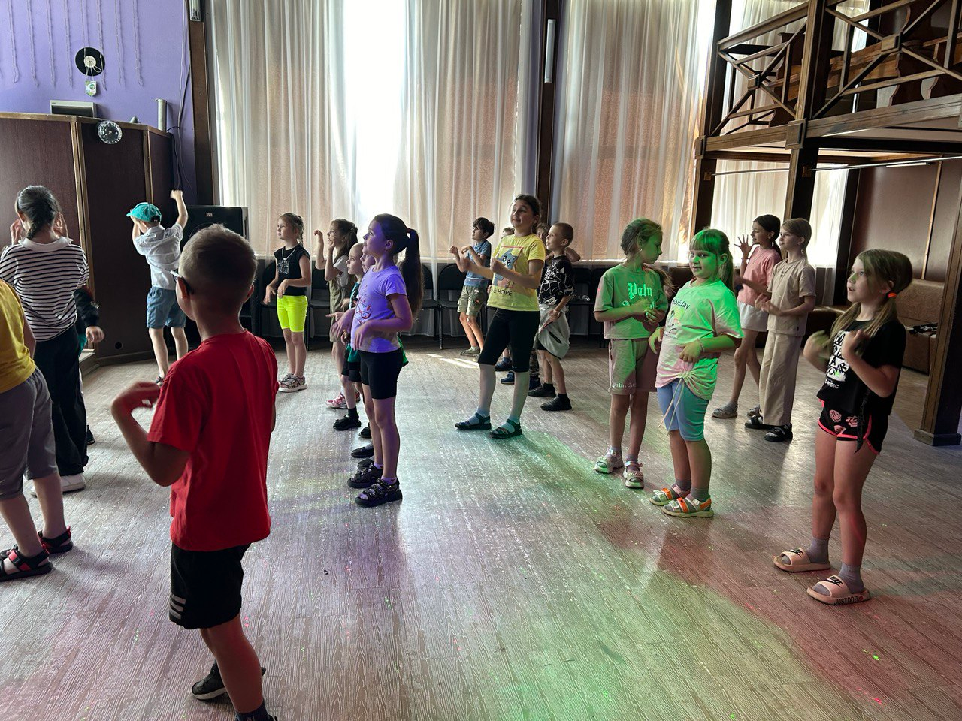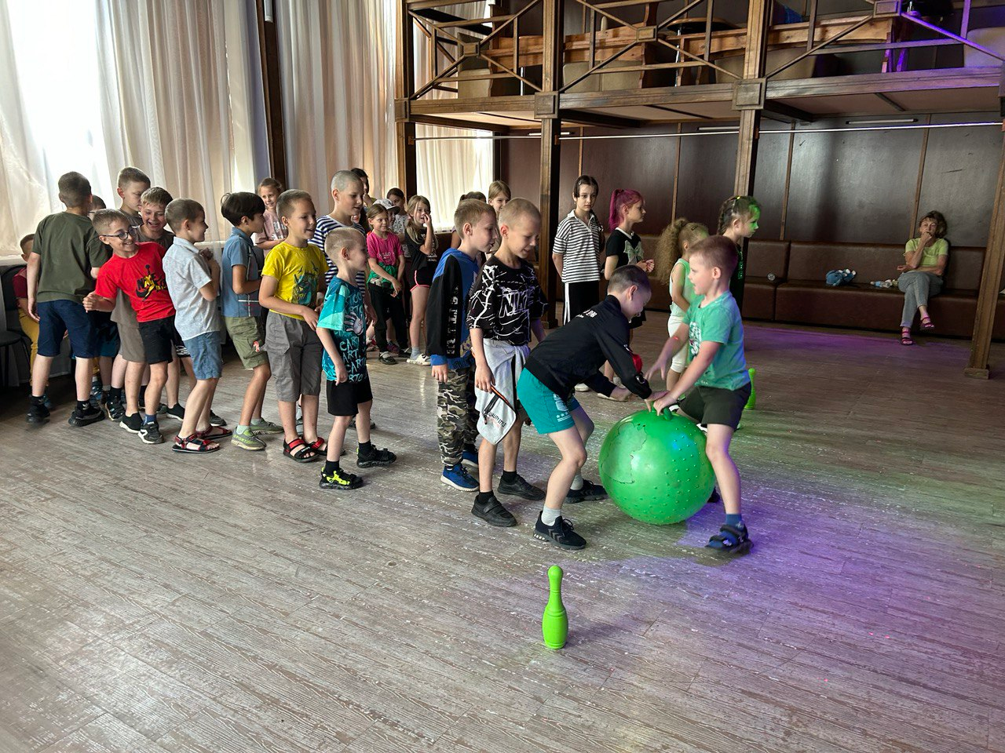
11.07 в киноконцертном зале состоялся бесплатный показ мультфильма «Сказ о Петре и Февронии». Перед началом сеанса ведущая рассказала об истории возникновения праздника, о его приметах и традициях.

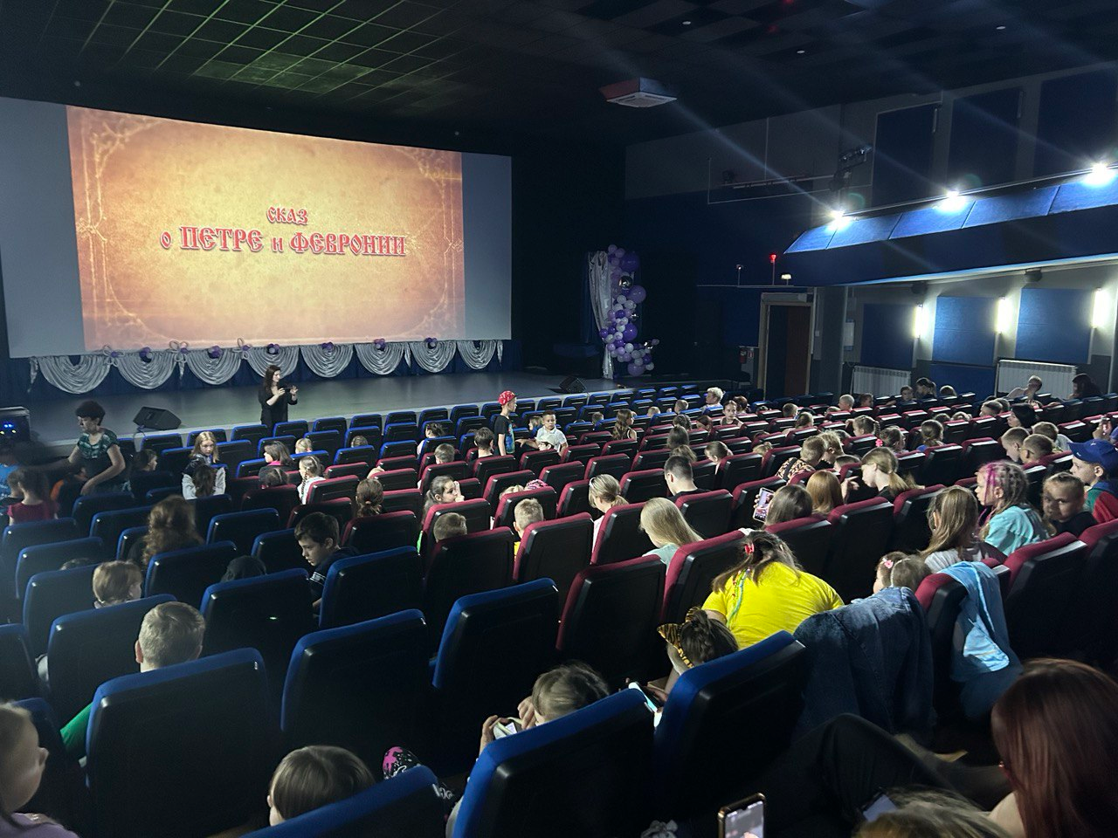

12.07 в Доме культуры «Восток» прошел творческий мастер-класс «Лесные зверюшки». Дети с большим удовольствием приняли участие в изготовлении подделок из глины для лепки, оставив себе напамять свои работы.
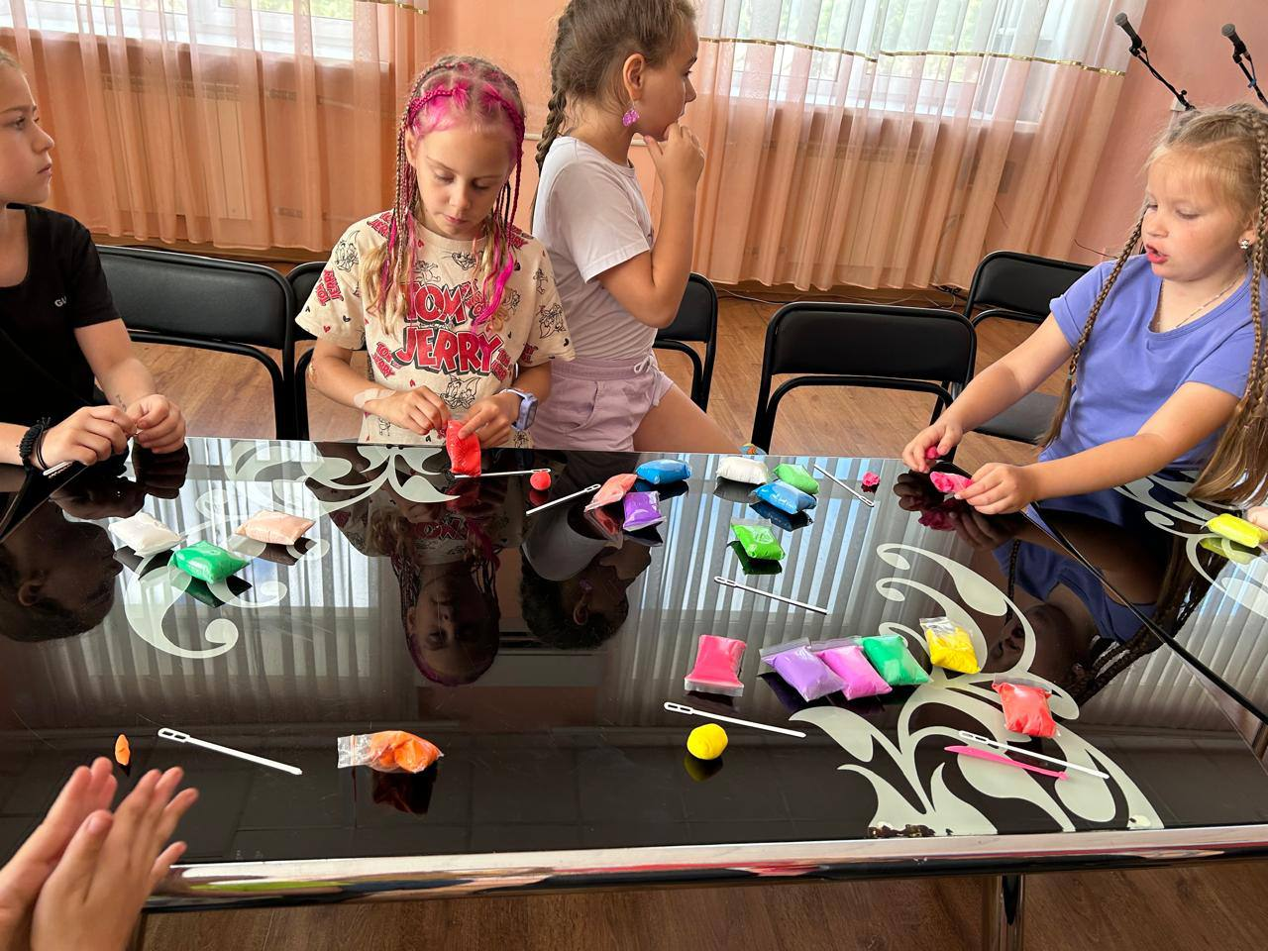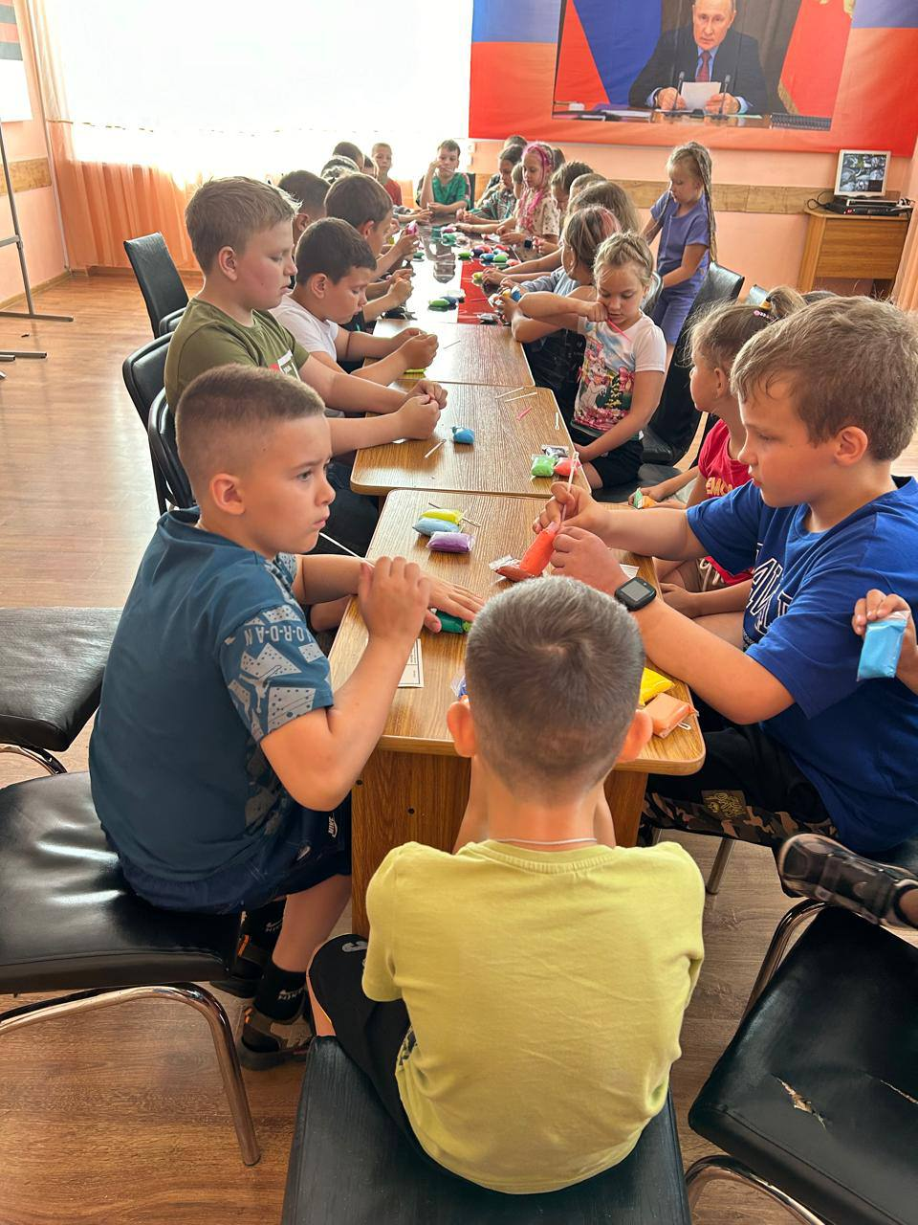

12.07 на площадке у ДК «Восток» прошел развлекательная программа для 50+ «Семейные поседелки». Ведущая рассказала всем присутствующим о традициях празднования Дня семьи, любви и верности. Под звуки любимых танцевальных мелодий, участники мероприятия провели свой вечкрний досуг.

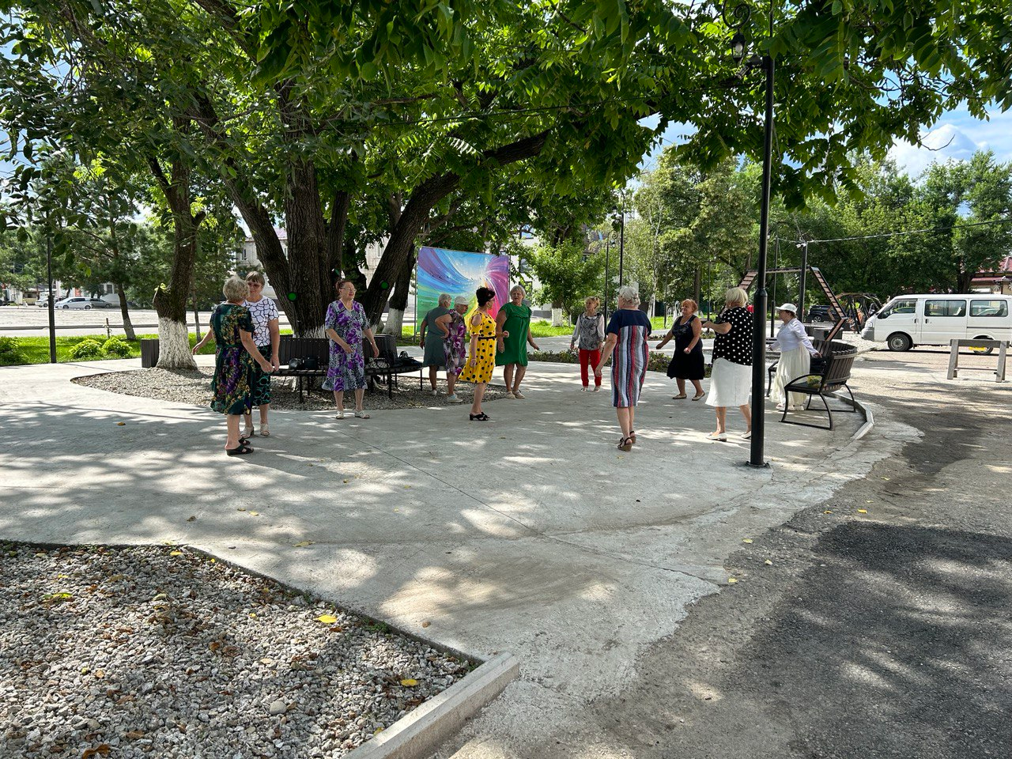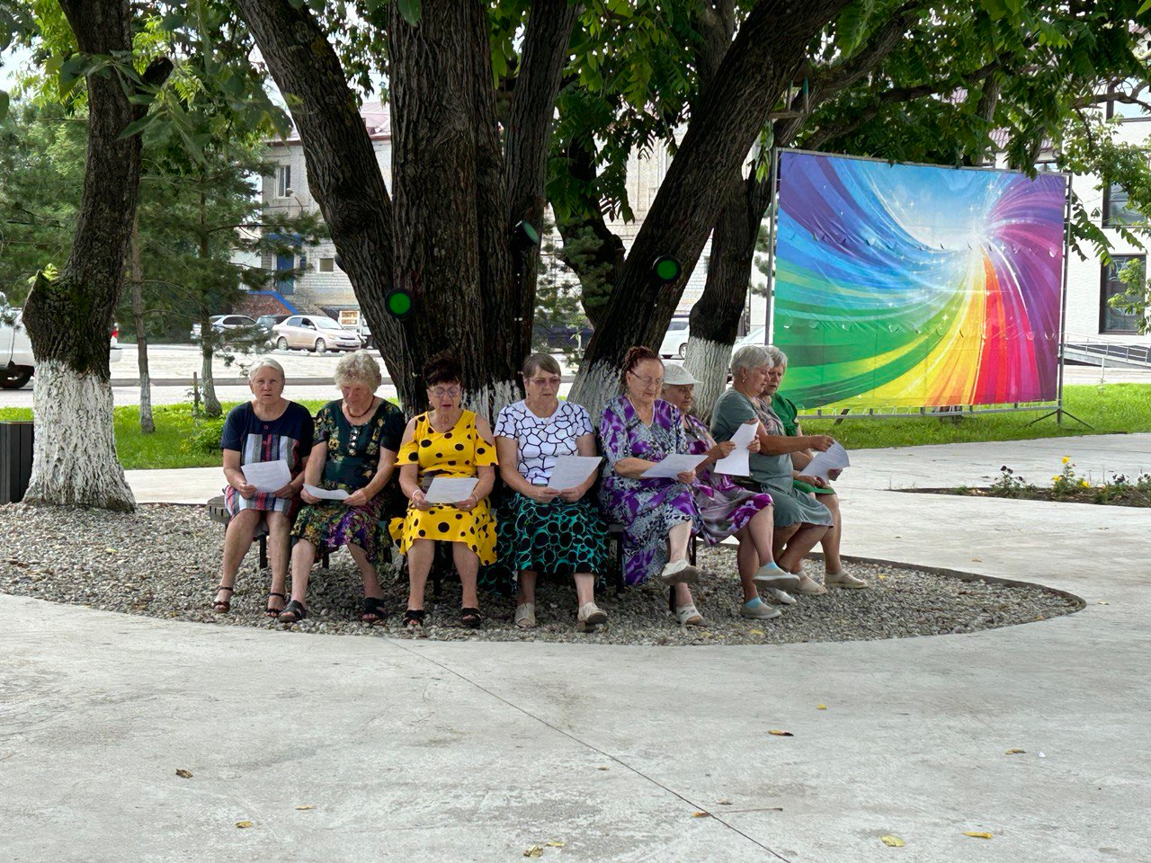

Отчет о проделанной работе Клуба «Космос» село Грушевое

09.07 в клубе «Космос» для жителей села провели развлекательную программу под названием «Ромашка на счастье». Ведущая рассказала гостям о происхождении праздника, о приметах и традициях этого дня, о том, что 2024 год объявлен Президентом России - Годом семьи. Мероприятие было насыщено играми, загадками. Праздник прошел в добром, светлом и теплом ромашковом настроении.
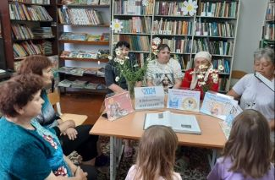
09.07 в клубе «Космос» для жителей села прошла акция с раздачей буклетов «Семья- очаг любви и верности».
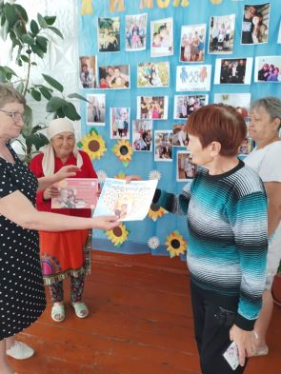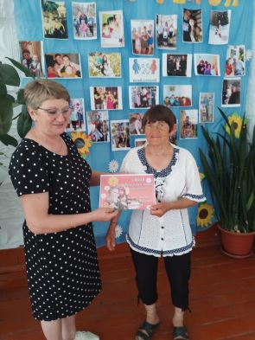
13.07 в клубе «Космос» прошёл «Праздник бантика». Оригинальностью и красотой бантов удивляли не только дети, но и взрослые, которые украшали ими свою одежду и причёски. Банты были разных форм, цветов и размеров. Много положительных эмоций, шуток получили все без исключения.
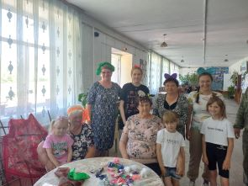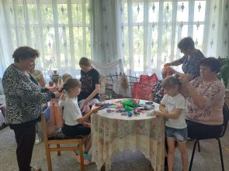
13.07 в клубе «Космос» провели познавательный час для жителей села «Соблюдайте правила поведения на воде». Для родителей доводилась информация о необходимости соблюдения правил поведения на водоёмах в летний период. Родителям вручили памятки «Правила поведения на воде».
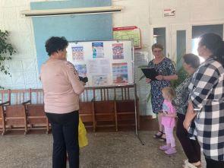

Отчет проделанной работе Лазовского клуба филиала МБУ ДК «Восток»

09.07 в Лазовском клубе проведен фольклорный праздник для детей « Как солнце заиграло, так пришел к нам Купала». В ходе программы участники познакомились с историей праздника, древними традициями и обычаями, узнали о народных поверьях, легендах и обрядах купальской ночи, связанных с водой, огнем и травами. А также играли в тематические игры, отгадывали загадки.
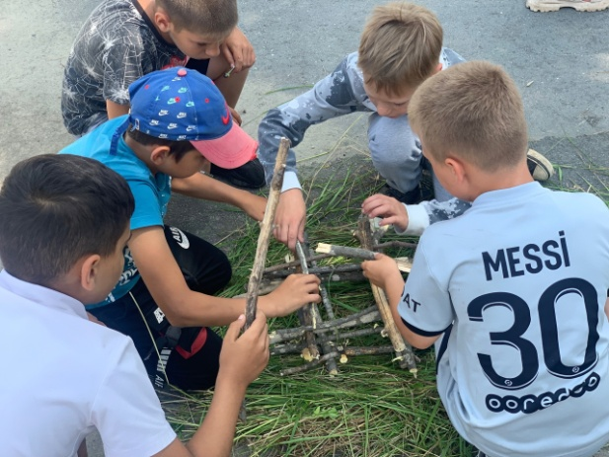

12.07 в Лазовском клубе проведена театрализованная программа для детей «Анекдот – шоу».Участников мероприятия порадовали шутками и розыгрышами, загадками и викторинами.

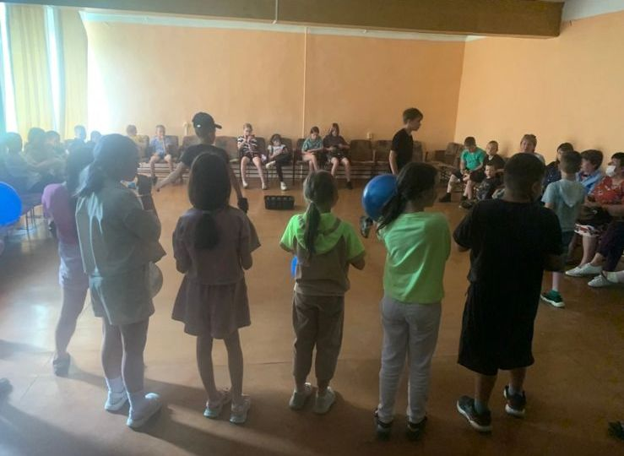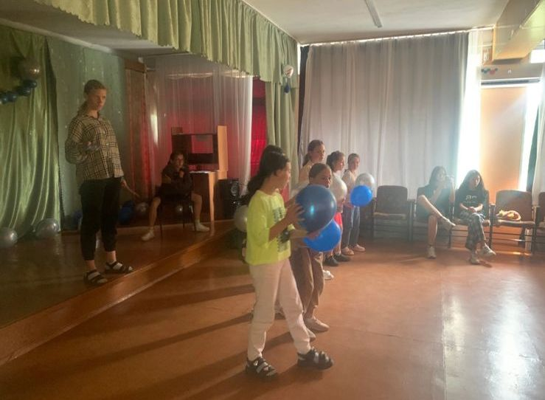

13.07 на площади села Лазо проведена экологическая программа для жителей села «Клёвое настроение», приурочено к Дню рыбака. Проведены тематические игры, загадки и викторина на тему «Рыбак рыбака видит из далека». Всех присутствующих угощали ухой.
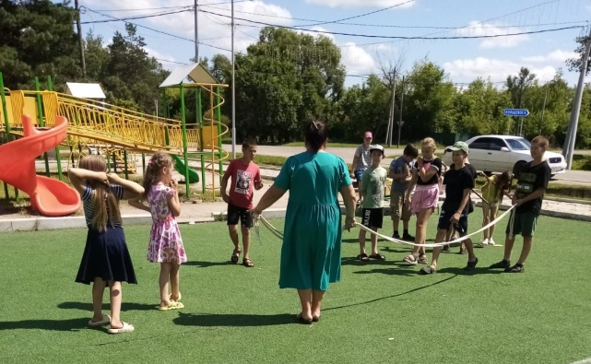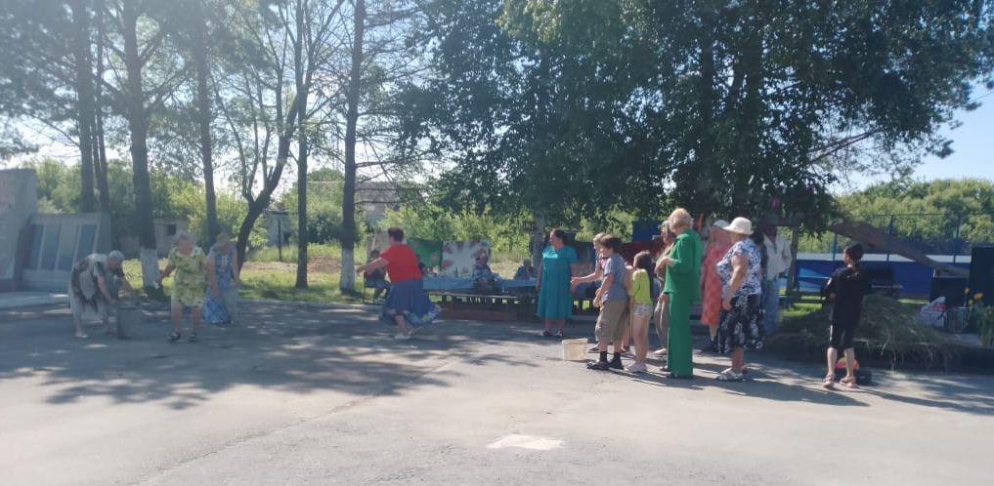

13.07 на площади села Лазо проведен фольклорный праздник для жителей села «Праздник Ивана Купала, всю семью собрал». На празднике проведены традиционные , народные игры и конкурсы: «Купальский венок», «Прыжки через костер», «Хоровод» и много другое.

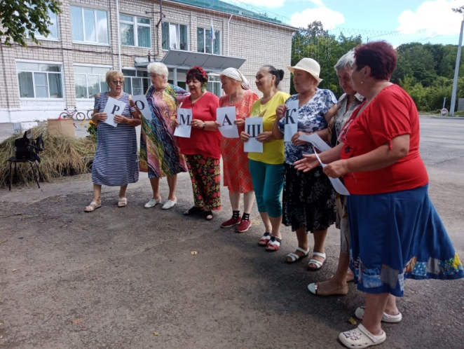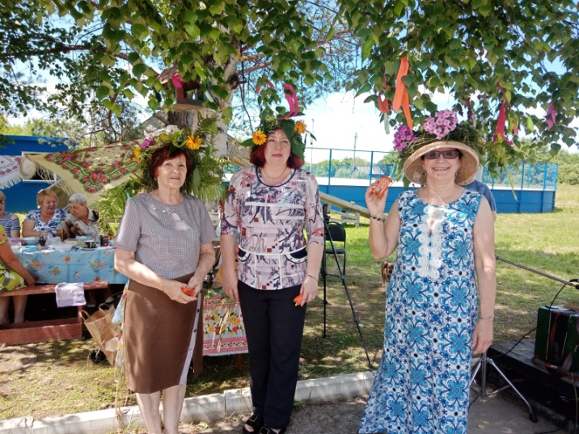
13.07 в Лазовском клубе проведена танцевальная программа для молодежи «Все цвета молодости». На мероприятии команды совершат путешествие по музыкальным станциям, на которых предстоит применить смекалку и скорость мышления.

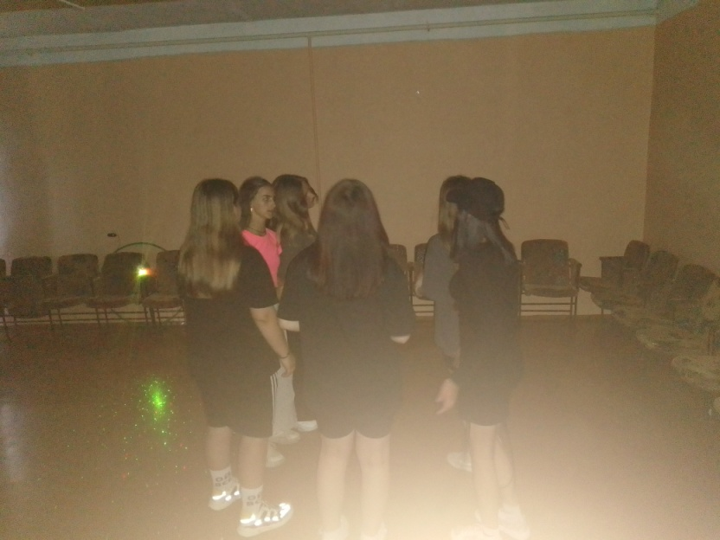
Отчёт Дома культуры имени В. Сибирцева

08.07 в сквере им. В. Сибирцева прошло празднование Дня семьи любви и верности.

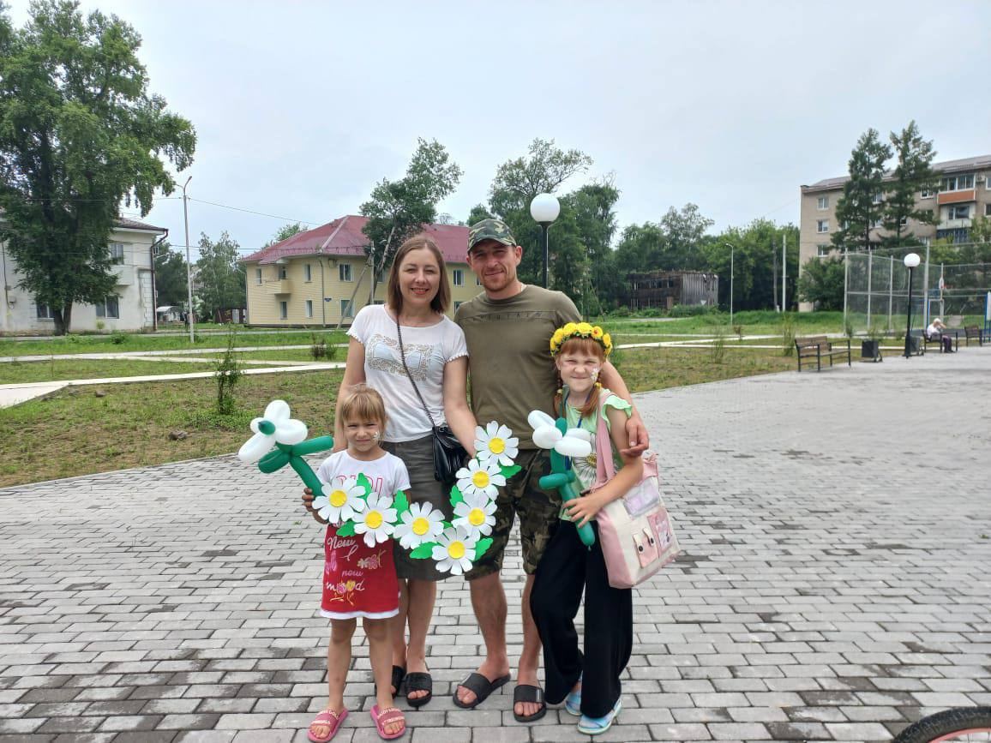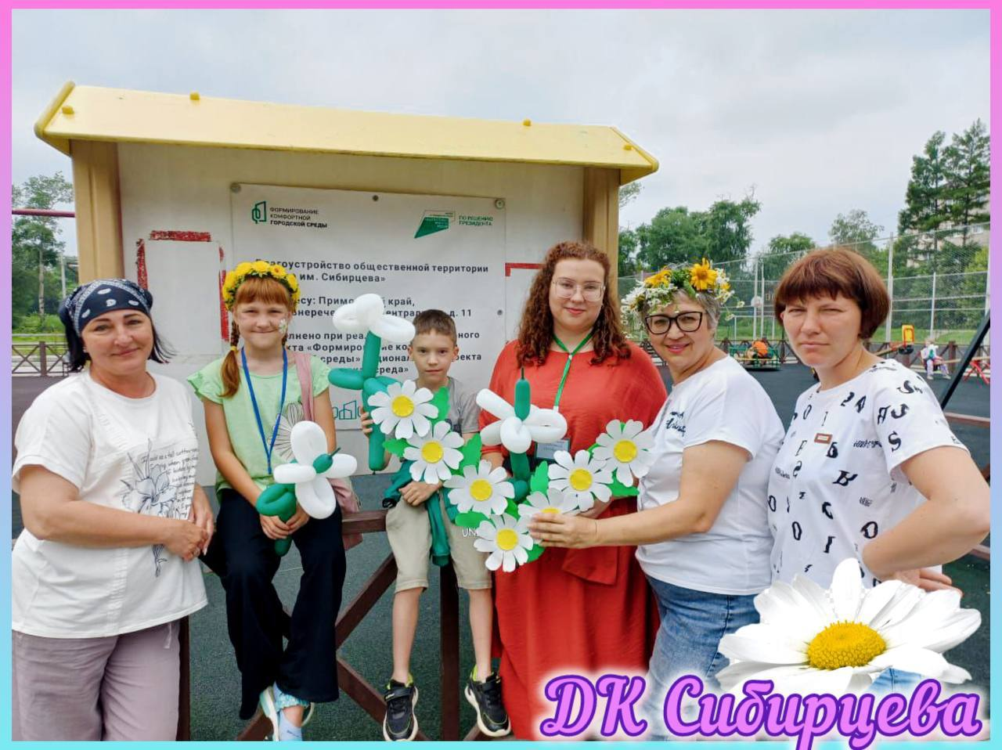

09.07 прошло развлекательное мероприятие для детей микрорайона в рамках проекта «Лето в сквере». Сотрудники дома культуры провели танцевальные мастер-классы, все присутствующие с большим удовольствием повторяли зажигательные движения под музыку.
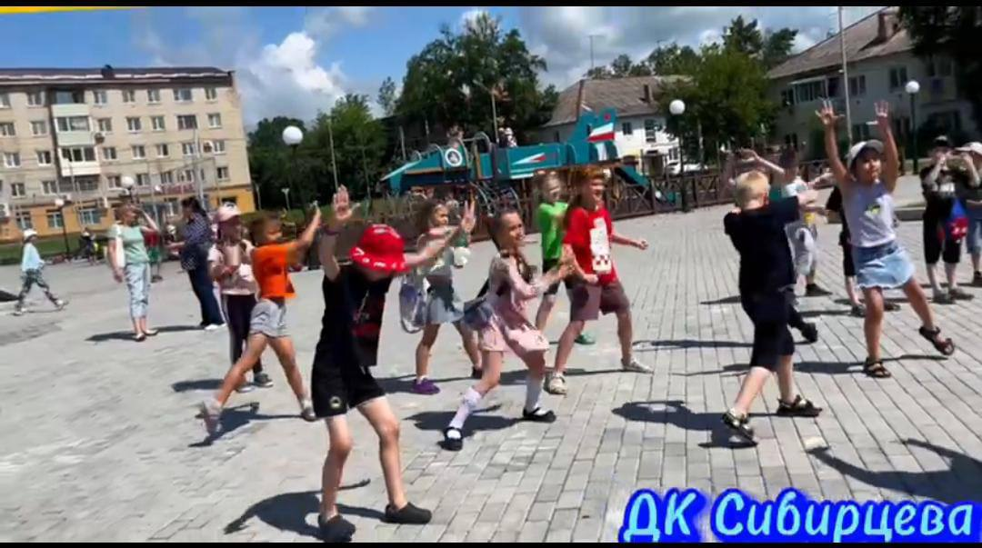

11.07 состоялся мастер-класс по декоративно-прикладному искусству «Бабочка-красавица». Дети с удовольствием приняли в нем участие, а своими работами украсили ограждение сквера.
